Ubuntu 16.04

# 一.Ubuntu的初步安装

**一、下载Ubuntu镜像：**

[Ubuntu官网下载地址](http://cn.ubuntu.com/download/)

[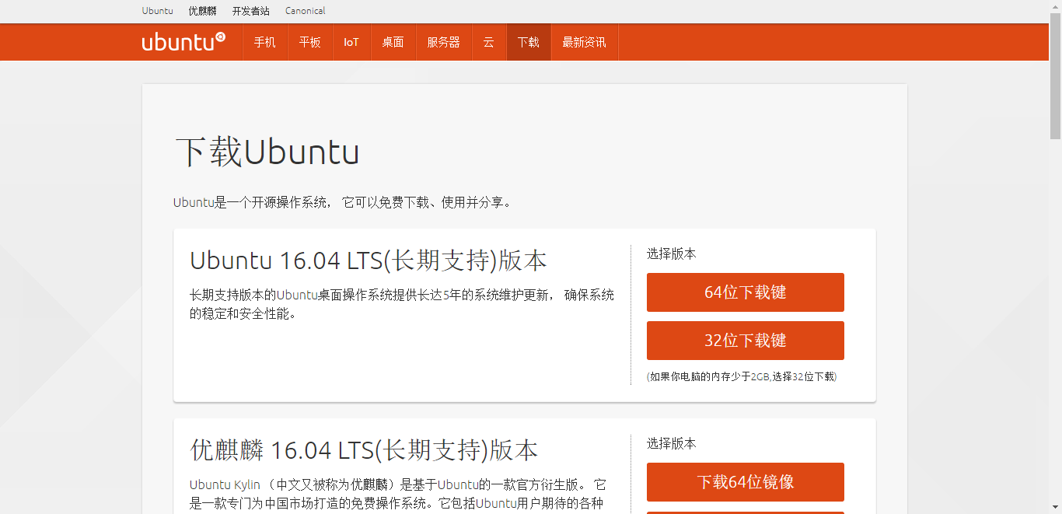](http://files.jb51.net/file_images/article/201611/2016111516125825.png)

**二、创建虚拟机**

打开VMware Workstation，点击**创建新的虚拟机**

[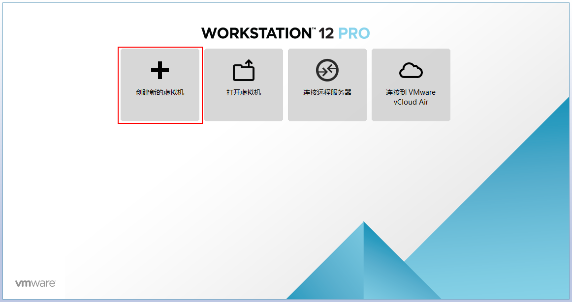](http://files.jb51.net/file_images/article/201611/2016111516125826.png)

选择**自定义**，点**下一步**，如下图所示：

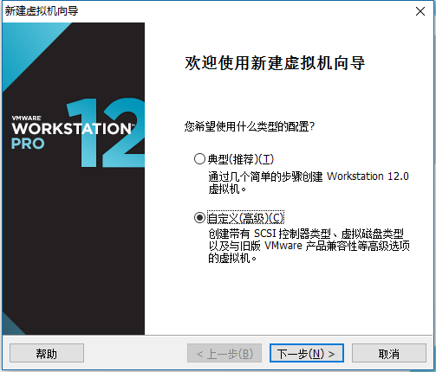

点**下一步**，如下图所示：

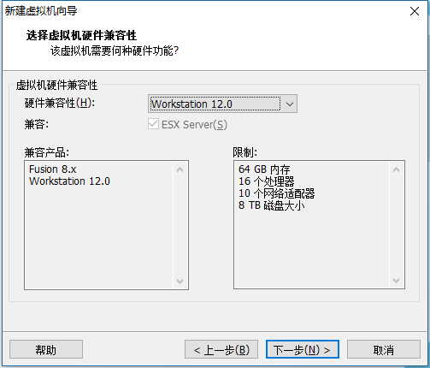

选择**稍后安装操作系统**，如下图所示：

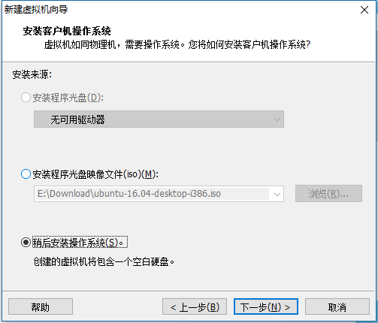

选择**Linux**，这里我装的64位的系统，所以选择**Ubuntu 64位**，如下图所示：

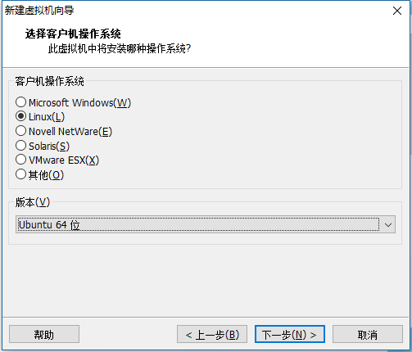

根据自己的要求选择**安装路径**和名称，如下图所示：

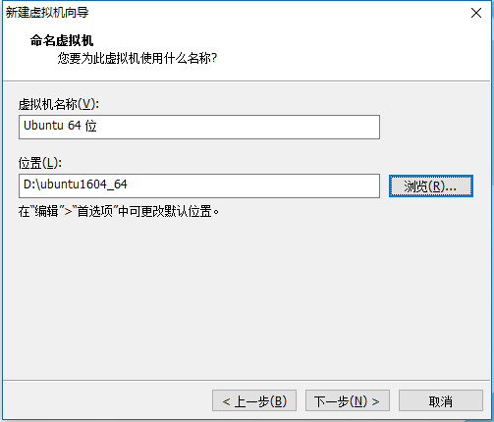

接下来的按默认就好，直到这一步，选择**使用桥接网络**，点**下一步**，如下图所示：

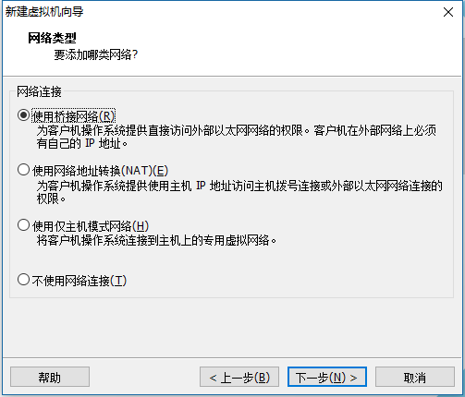

按默认选择就可以，点**下一步**：

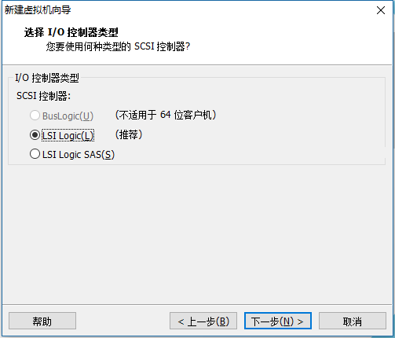

按默认选择就可以，点**下一步**：

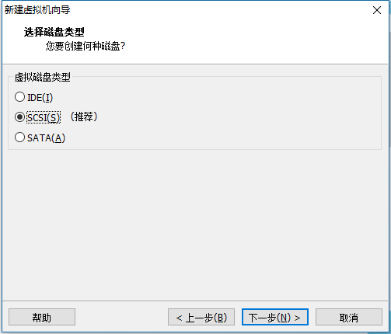

选择**创建新虚拟磁盘**，点**下一步**：

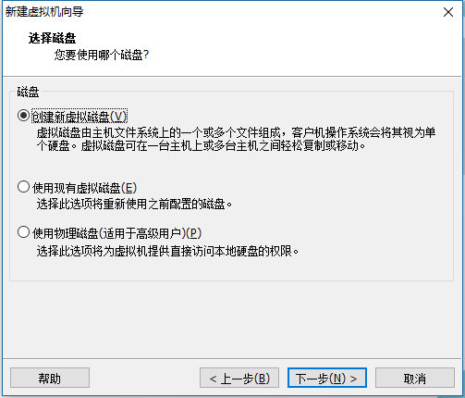

勾选**立即分配**和**单文件**选项：

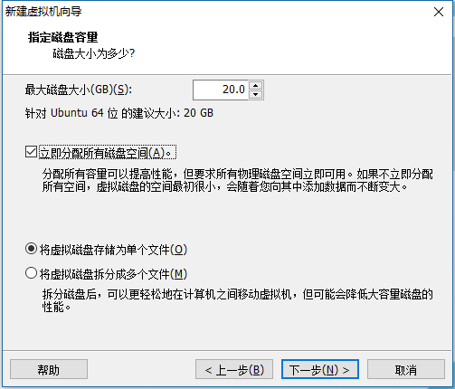

按默认选择就可以，点**下一步**：

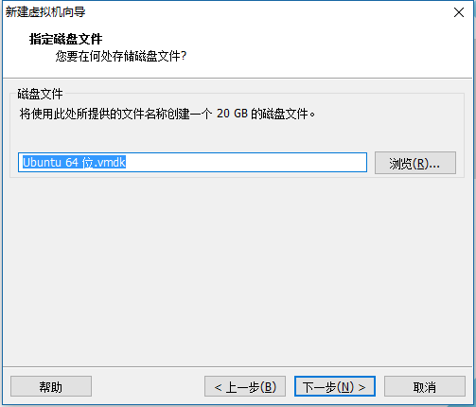

点**完成**，等待创建，需要一些时间：  **完成后需手动重启虚拟机**

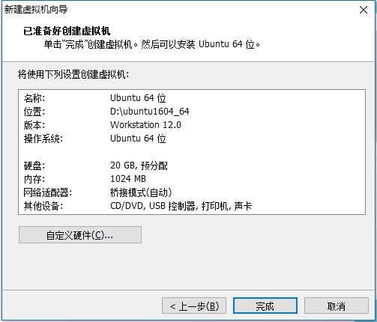

**三、安装系统和相关配置**

**1、安装前的设置**

点开**编辑虚拟机设置**，设置如下图所示，要加载你之前下载好的镜像，**确定**，这时候千万不要手快点开电源！！！

[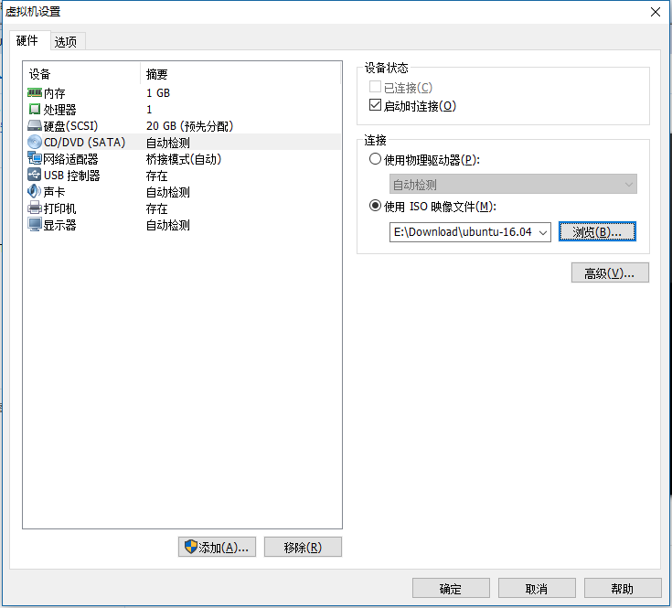](http://files.jb51.net/file_images/article/201611/2016111516130039.png)

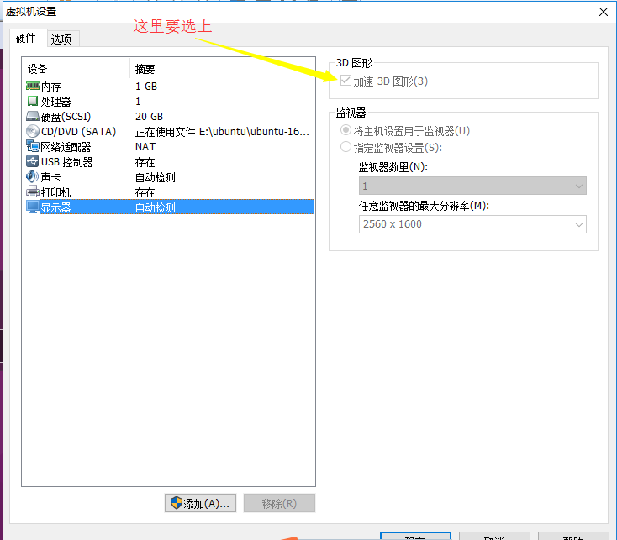

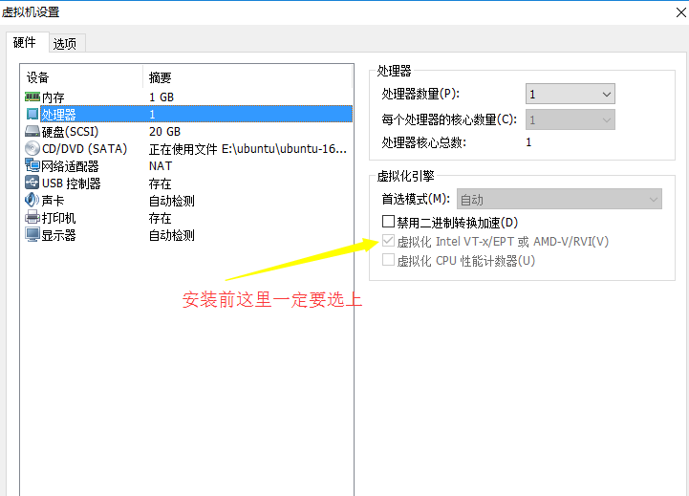

**这些完成后就可以直接开启虚拟机了**

# **二.系统安装设置**

下面进行系统安装时的相关配置，这里一定要选择**English**，否则，你在控制台上用命令：

ls -la

就会把Desktop显示成中文：桌面，非常不利于操作！

[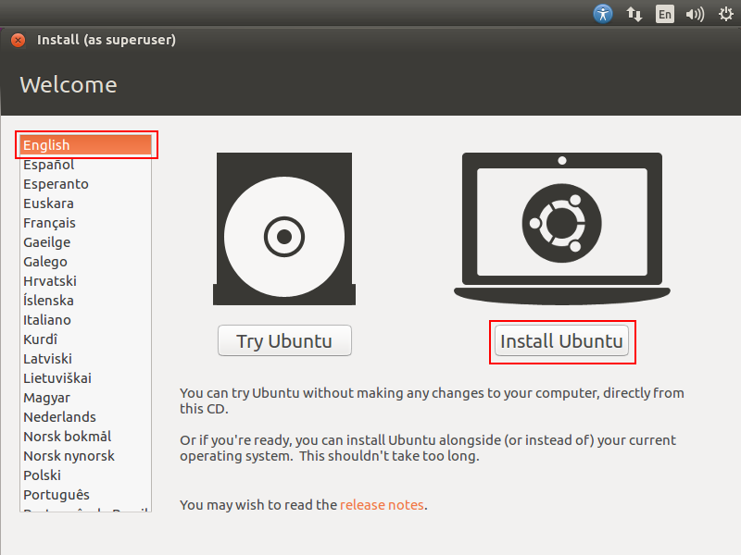](http://files.jb51.net/file_images/article/201611/2016111516130047.png)

都勾上，下一步：

[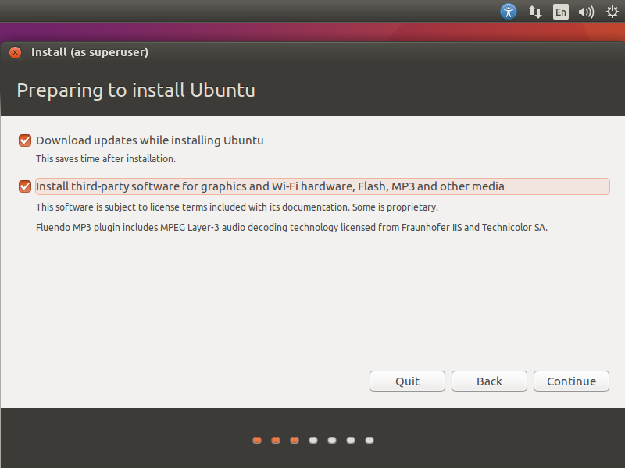](http://files.jb51.net/file_images/article/201611/2016111516130148.png)

选第一个，安装：

[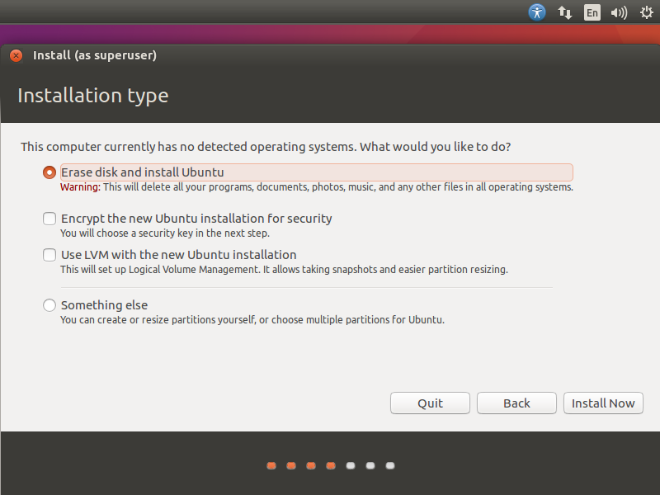](http://files.jb51.net/file_images/article/201611/2016111516130249.png)

选**继续**：

[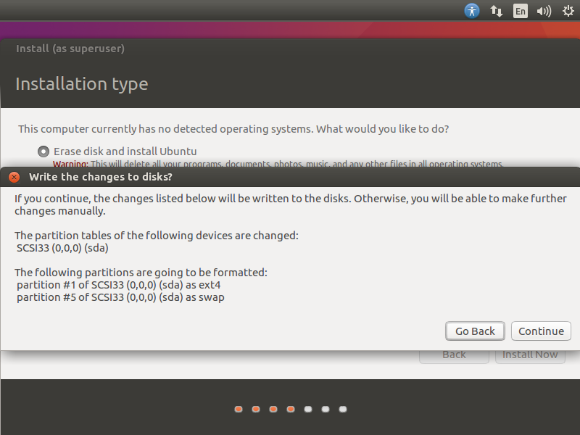](http://files.jb51.net/file_images/article/201611/2016111516130250.png)

时区选**shanghai**，下一步，还是要选**English**，这里可能会看不见那个**Continue**，把窗口拖一下

[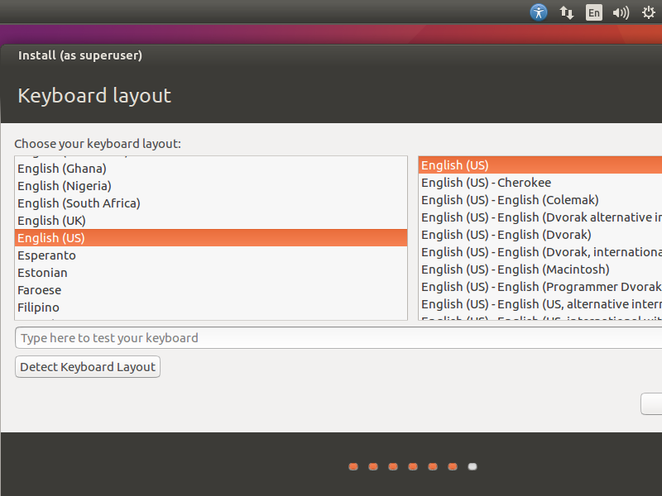](http://files.jb51.net/file_images/article/201611/2016111516130351.png)

设置自己的用户名和密码：

[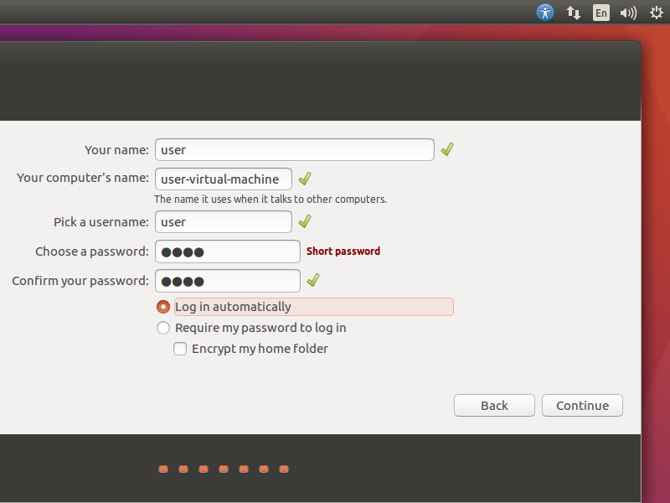](http://files.jb51.net/file_images/article/201611/2016111516130352.png)

接下来就是等待安装，安装完成后记得打CD光盘中的镜像改成自动检测，不然会一直安装系统。

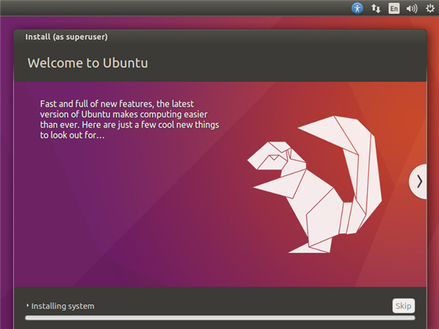

**四、安装VMware Tools**

**1、获取管理员权限**

输入以下命令，来获取管理员权限，密码是你在上面设置的密码：

sudo passwd

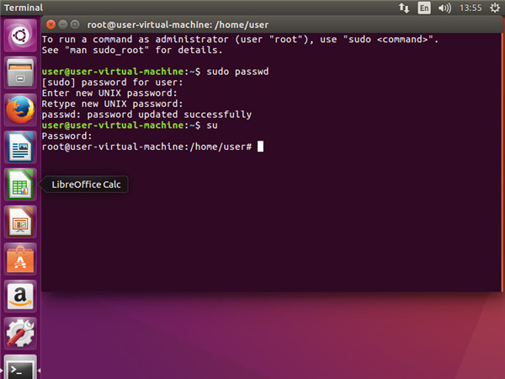

因为下载的是英文版如需给为中文版的可以参考下面的网站

<http://www.jb51.net/softjc/298226.html>

**2、安装VMware Tools工具**

复制CD中的VMwareTools-10.0.10-4301679.tar.gz文件到根目录下：

cp /media/user/VMware\ Tools/VMwareTools-10.0.10-4301679.tar.gz /

然到移动到根目录：

cd /

解压VMwareTools-10.0.10-4301679.tar.gz：

tar -zxvf VMwareTools-10.0.10-4301679.tar.gz

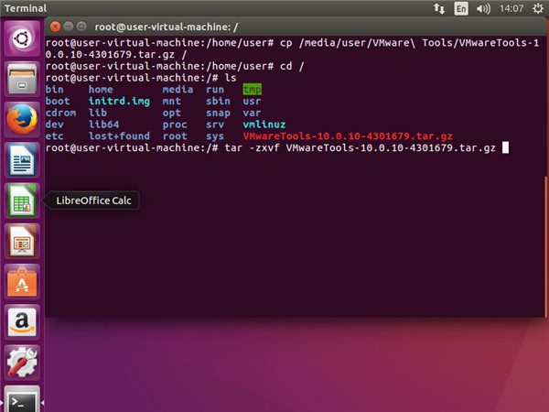

解压完成后进入解压文件夹vmware-tools-distrib

cd vmware-tools-distrib

运行安装程序：

./vmware-install.pl

一路y加回车

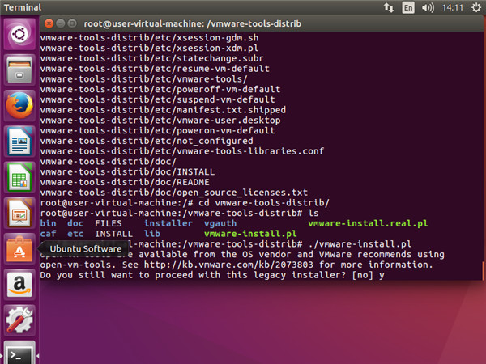

安装完成：

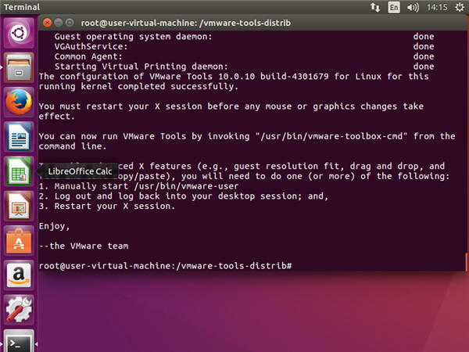

**3、设置共享文件夹**

在虚拟机->设置，添加自己的共享文件夹

[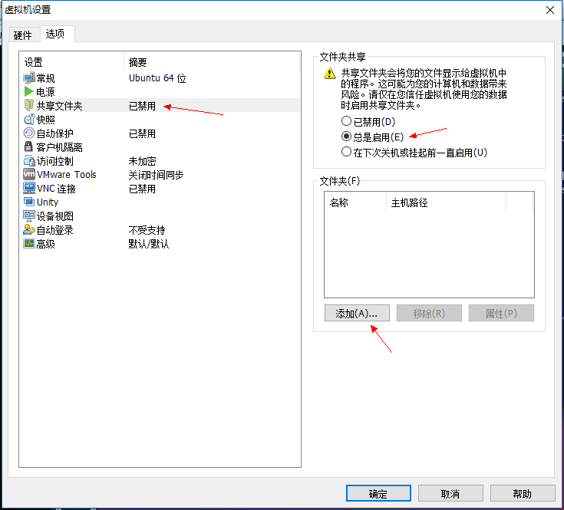](http://files.jb51.net/file_images/article/201611/2016111516130458.png)

然后就完成了，你就可以在路径：

cd /mnt/hgfs

看到自己的共享文件夹了

# 三.修改更新源

Ubuntu 16.04

修改使用国内的源地址

/etc/apt/sources.list

备份：

cp /etc/apt/sources.list /etc/apt/sources.list-bak

**查看系统版本代号**

lsb_release -a

**ubuntu16.04版本**

**将/etc/apt/ sources.list的内容替换为：**

**deb http://mirrors.aliyun.com/ubuntu/ xenial main multiverse restricted universe**

**deb http://mirrors.aliyun.com/ubuntu/ xenial-backports main multiverse restricted universe**

**deb http://mirrors.aliyun.com/ubuntu/ xenial-proposed main multiverse restricted universe**

**deb http://mirrors.aliyun.com/ubuntu/ xenial-security main multiverse restricted universe**

**deb http://mirrors.aliyun.com/ubuntu/ xenial-updates main multiverse restricted universe**

**deb-src http://mirrors.aliyun.com/ubuntu/ xenial main multiverse restricted universe**

**deb-src http://mirrors.aliyun.com/ubuntu/ xenial-backports main multiverse restricted universe**

**deb-src http://mirrors.aliyun.com/ubuntu/ xenial-proposed main multiverse restricted universe**

**deb-src http://mirrors.aliyun.com/ubuntu/ xenial-security main multiverse restricted universe**

**deb-src http://mirrors.aliyun.com/ubuntu/ xenial-updates main multiverse restricted universe**

**替换后执行命令： sudo apt-get update**

# 四.安装redis

**安装redis**

**下载源码: sudo wget http://download.redis.io/releases/redis-3.2.8.tar.gz**

**解压源码包到指定目录: sudo tar -zxvf redis-3.2.8.tar.gz -C /opt/**

**切换到解压的目录下: cd /opt/redis-3.2.8/**

**进行编译: sudo make**

**进行安装: sudo make install**

**安装成功之后的默认路径: /usr/local/bin 这个路径在环境变量中，所以在任意路径下都是使用这个路径下边的命令**

**根据配置文件启动服务器: redis-server /opt/redis-3.2.8/redis.conf**

**使用redis客户端测试: redis-cli ping**

**若redis服务器返回: PONG 表示没有问题**

**配置开机启动redis-server:**

**第一修改redis配置文件**

**第二在服务器中配置上开启启动redis的脚本**

**修改redis.conf**

**配置文件所在路径: /opt/redis-3.2.8/redis.conf**

**daemonize yes 守护进程方式运行**

**logfile "/var/log/redis.cj.log" 日志输出的路径，默认是打印到控制台**

**dir /opt/redis/data 指定reids持久化的目录，需要手动创建**

**配置启动redis脚本**

**cd /etc/init.d/**

**sudo touch redis**

**拷贝utils目录下的redis_init_script到指定位置**

**cp /opt/redis-3.2.8/utils/redis_init_script /etc/init.d/redis**

**根据脚本文件中的路径进行设置：**

**mkdir /etc/redis**

**cp /opt/redis-3.2.8/redis.conf /etc/redis/6379.conf**

**增加脚本的执行权限: chmod +x /etc/init.d/redis**

**设置开机启动: chkconfig redis**

**执行命令测试: redis-cli ping**

# 五.mongodb的安装

# 、安装MongoDB

MongoDB安装很简单，无需下载源文件，可以直接用apt-get命令进行安装。   
打开终端，输入以下命令：

sudo apt-get install mongodb

* 1

截图如下：   
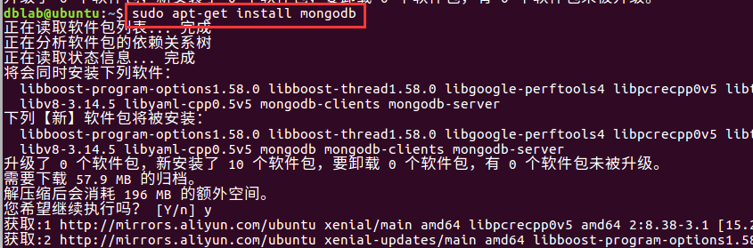   
安装完成后，在终端输入以下命令查看MongoDB版本：

mongo -version

* 1

输出版本信息，表明安装成功，截图如下：   
查看mongo版本   
启动和关闭mongodb命令如下：

service mongodb start

service mongodb stop

* 1
* 2

截图如下：   
启动关闭   
默认设置MongoDB是随Ubuntu启动自动启动的。   
输入以下命令查看是否启动成功：

pgrep mongo -l #注意：-l是英文字母l，不是阿拉伯数字1

* 1

截图如下：   
查看是否启动成功   
卸载MongoDB

sudo apt-get --purge remove mongodb mongodb-clients mongodb-server

# 六.mysql的安装

### 安装mysql

sudo apt-get install mysql-server mysql-client

### 测试是否安装成功

sudo netstat -tap | grep mysql

### 相关操作

* 登录 mysql -uroot -p
* 检查MySQL服务器占用端口 netstat -nlt|grep 3306
* 检查MySQL服务器系统进程 ps -aux|grep mysql
* 查看数据库的字符集编码 show variables like '%char%';

### 让MySQL服务器被远程访问

* 打开mysql配置文件

# 注意：不同 mysql 版本此配置文件位置和名字可能不同

sudo vim /etc/mysql/my.cnf

有的配置文件是如下图所配置

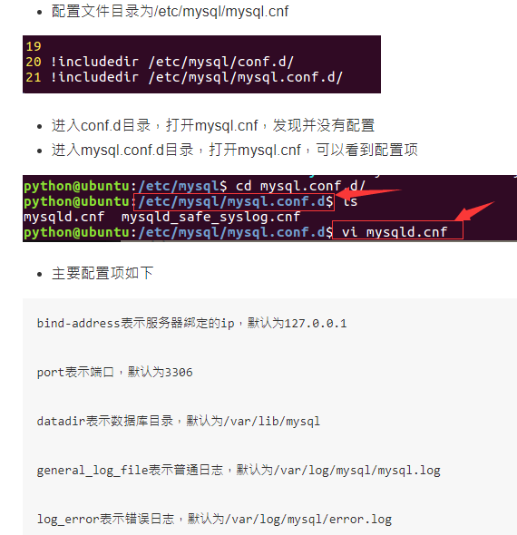

#找到将bind-address = 127.0.0.1注销​

#bind-address = 127.0.0.1

* 修改后，重启MySQL服务器
* sudo /etc/init.d/mysql restart
* 重新登录mysql -uroot -p

grant all privileges on *.* to 'root'@'%' identified by 'xxxxxx';

flush privileges;

* 检查MySQL服务器占用端口

~ netstat -nlt|grep 3306

tcp 0 0 0.0.0.0:3306 0.0.0.0:* LISTEN

我们看到从之间的网络监听从 127.0.0.1:3306 变成 0 0.0.0.0:3306，表示MySQL已经允许远程登陆访问。

# 七.python3.6的安装

## [在Ubuntu 16.04 安装python3.6 环境并设置为默认](http://www.cnblogs.com/esin/p/7073119.html)

1.添加python3.6安装包,并且安装

sudo apt-get install software-properties-common

sudo add-apt-repository ppa:jonathonf/python-3.6

sudo apt-get update

sudo apt-get install python3.6

2.修改系统默认python版本为3.6

|  |  |
| --- | --- |
| 1  2  3 | cd /user/bin  rm python  ln -s python3.6m python |

3.升级pip版本

python pip install --upgrade pip

或者另外一种的安装方式的网站

<http://blog.csdn.net/lanhaixuanvv/article/details/78248338>

# 八.安装虚拟环境

首先安装虚拟环境，命令如下:

sudo pip3 install virtualenv #安装虚拟环境

接下来还要安装虚拟环境扩展包，命令如下：

sudo pip3 install virtualenvwrapper

安装虚拟环境包装器的目的是使用更加简单的命令来管理虚拟环境。

修改用户家目录下的配置文件.bashrc,添加如下内容：

export WORKON_HOME=$HOME/.virtualenvs

source /usr/local/bin/virtualenvwrapper.sh

使用source .bashrc命令使配置文件生效。

创建python3虚拟环境的命令如下：

mkvirtualenv -p python3 虚拟环境名称

例：

mkvirtualenv -p python3 py_django

**小总结**

* 创建成功后，会自动工作在这个虚拟环境上。
* 创建虚拟环境需要联网。
* 工作在虚拟环境上，提示符最前面会出现"(虚拟环境名称)"。
* 所有的虚拟环境，都位于/home/python/下的隐藏目录.virtualenvs下。

#### 退出

退出虚拟环境的命令如下：

deactivate

#### 查看与使用

查看所有虚拟环境的命令如下：

提示：workon后面有个空格，再按两次tab键。

workon 两次tab键

使用虚拟环境的命令如下：

写出名称的前部分后，可以使用tab键补齐

workon 虚拟环境名称

例：

workon py_django

提示：注意提示符的变化

#### 删除

删除虚拟环境的命令如下：

rmvirtualenv 虚拟环境名称

例：

先退出：deactivate

再删除：rmvirtualenv py_django

#### 包操作

在虚拟环境中可以使用pip命令操作python包，安装命令如下：

pip install 包名称

注意：在虚拟环境中不可使用sudo pip install 包名称 来安装python包，这样安装的包实际是安装在了真实的主机环境上。

查看已安装的python包命令如下：

pip list

pip freeze

这两个命令都可已查看当前工作的虚拟环境中安装了哪些python包，只是显示的格式稍有不同。

#### 安装django包

后面要学习使用django，我们使用的是django1.8.2的版本，这是一个稳定性高、使用广、文档多的版本，**注意**，如果前面删除过虚拟环境py_django，则需要先创建一下，否则直接安装django包即可。

mkvirtualenv py_django

然后安装django1.8.2的包，命令如下：

pip install django==1.8.2

看到上面这个内容，说明django环境就安装成功了。

# 搭建服务器虚拟环境

1）在本机进入虚拟环境，执行命令导出当前需要的所有包。

pip freeze > plist.txt

2）通过ftp软件将项目代码和plist.txt文件上传到服务器。

3）创建虚拟环境，在虚拟环境上安装包。

mkvirtualenv 虚拟环境名称

pip install -r plist.txt

# 九. ubuntu16.04系统的安装以及基本配置

<http://blog.sina.com.cn/s/blog_a6559d920102wp6j.html>

最后一项根据的需要进行配置，自己也可以查阅资料进行配置